 | Français
 | Secondaire — 1er cycle
Le cerf de Virginie

/62

%

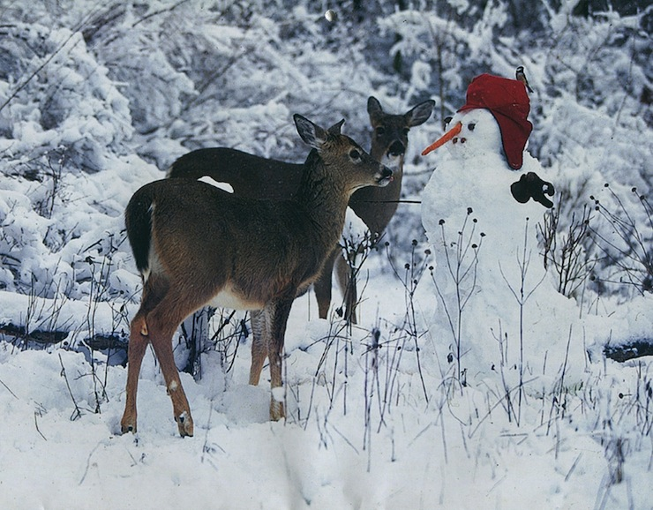

Lire des textes variés

Questionnaire - Cahier de réponses

Nom : _________________________________________
Groupe : ________ Date :________________________

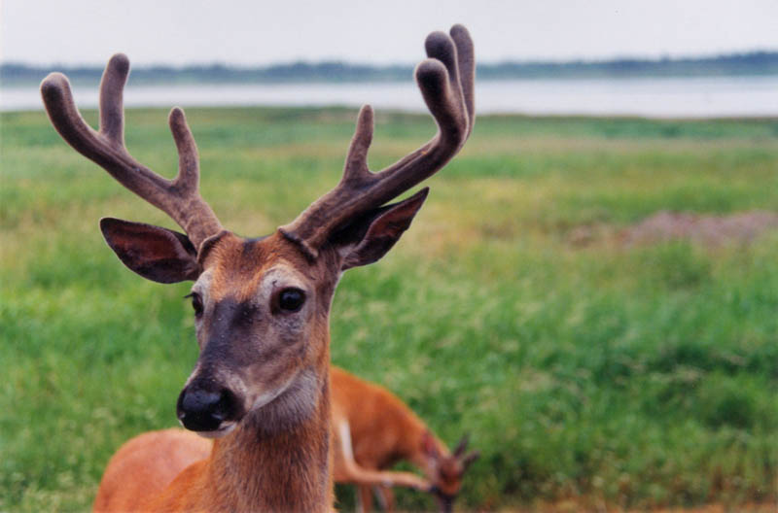
Le cerf de Virginie

 Compréhension

/8

/40

/ 3

- Complète le schéma descriptif en indiquant les sous-aspects manquants.

Aspects | Sous-aspects
Description
Habitat
Abri
Régime alimentaire | - SA 1 :__________________________  - SA 2 :__________________________
Comportement | - SA 1 Après sa naissance  - SA 2 À sa 3e semaine  - SA 3 Les jeunes  - SA 4 :___________________________  - SA 5 :___________________________
Reproduction
Longévité
Prédateurs | - SA 1 :___________________________  - SA 2 :___________________________
Situation des populations | - SA 1 À la fin du siècle dernier  - SA 2 Aujourd’hui
Rapports avec les humains | - SA 1 :____________________________  - SA 2 Durant les années 50  - SA 3 :____________________________

/1

- Pourquoi le pelage du cerf épaissit-il au début de l’automne?

- Que se passe-t-il pour le jeune mâle entre le mois de mai et le bois de juillet d’une même année?

/1

/1

/3

/1

/1

/2

- Quel est le moyen de défense du jeune faon?

- Quels sont les comportements du mâle pendant la période de rut?

- L’auteur utilise à deux reprises le terme ruminant. Décris le sens de chacun de ces mots.
- (6) Le chevreuil est un ruminant.

- (7) Actif surtout aux premières heures du jour et tard le soir, il passe le reste de la journée à se reposer en ruminant.

- Quelle est la cause de l’odeur au sol que laisse le chevreuil à chacun de ses pas?

- Nomme les deux causes de mort les plus fréquentes chez les cerfs.

/2

/4

/4

- L’auteur utilise différentes séquences textuelles pour présenter le cerf de Virginie. Indique si les séquences textuelles suivantes sont descriptives ou narratives

Exemples | SÉQUENCE  DESCRIPTIVE | SÉQUENCE  NARRATIVE
(1) Chut! Pas de bruit et ne bouge pas. Oui! Oui! Ça fait quatre heures que j'attends, immobile, assis sur un lit de mousse, bien caché derrière un vieux tronc d'arbre mort.
(6) Le chevreuil est un ruminant. L'été, comme la nourriture est abondante, il consomme entre 4,5kg et 6,5kg de végétaux de toutes sortes quotidiennement.
(13) Aujourd'hui, la santé des chevreuils est surveillée de très près par les biologistes du Ministère de l'Environnement et de la Faune du Québec.
(15) Sur la rive sud de Montréal, les chevreuils s'approchent à ce point des habitations, que de nombreux propriétaires se plaignent de ces derniers qui mangent leurs haies de cèdres.

- Nomme deux caractéristiques physiques (2) et deux qualités (2) que possède le chevreuil pour déjouer les chasseurs.

2 caractéristiques physiques | 2 qualités

/6

/6

- Replace sur la ligne de temps les évènements suivants (avec les lettres a…e)
  - Une loi de la chasse permit de sauver le chevreuil de la disparition. (12)
  - Aujourd'hui, après avoir connu une période difficile […], la population de chevreuils est à nouveau en croissance. (12)
  - Avant l'arrivée des Européens sur notre continent, il y a plus de 300 ans, la viande de chevreuil faisait partie du régime alimentaire régulier des Amérindiens. (14)
  - (14b) Aujourd'hui, la chasse au chevreuil est un sport pratiqué par des milliers de Québécois et est règlementée pour assurer l'équilibre et la santé des populations. (14)
  - Depuis quelques années, on assiste même à un retour à l'utilisation de l'arc et du fusil à poudre noire comme arme de chasse, ce qui exige du chasseur une plus grande finesse et une meilleure connaissance des habitudes et ruses du chevreuil. (14)
  - À Terrebonne, sur le site actuel de l'école du Vieux-Chêne et du golf du Boisé, on a chassé le chevreuil […]. (15)

1700 1750 1800 1850 1900 1950 2000 2050

- Nomme deux éléments qui permettent à la population des chevreuils de survivre de nos jours et explique-les en quelques mots.

1e élément | 2e élément

Interprétation

à

/4

/2

/2

/10
- L’auteur écrit qu’à l'arrivée de l'hiver, les chevreuils se rassemblent en des endroits qu'on appelle des ravages pour se protéger du froid et du vent (8).
Imagine au moins deux exemples de sortes de choses que les chevreuils pourraient utiliser comme ravages dans la nature et décris-les.

- (10) En liberté, le chevreuil vit entre 8 et 12 ans. En captivité, son espérance de vie peut atteindre 20 ans.

Selon toi, qu’est-ce qui fait que le chevreuil vit plus longtemps en captivité qu’en liberté?

- Quelles seraient la plus grande conséquence pour les chevreuils et pour les humains si aucune loi n’avait été votée à la fin du siècle dernier (12)?

- Au paragraphe 11, l’auteur conclut en mentionnant que le chevreuil disparait dans la forêt, ne laisse qu’une trace derrière lui. Explique dans tes mots quelle est cette trace mentionnée par l’auteur.

/2

/6

/2



/6

Réaction

- Imagine quelques minutes, que tu es un jeune amérindien. La chasse est un sport et une activité très importante pour eux. Lorsqu’ils sont assez vieux, les hommes de la tribu amène le jeune adolescent à sa première chasse. Il doit réussir à tuer un animal, c’est ce qui signifie qu’il est devenu un homme et aussi un chasseur. Décris deux sentiments que peut vivre le jeune amérindien à sa première chasse et explique pourquoi.

- Présente-moi un extrait du texte qui t’a surpris, ou qui t’a intéressé, et explique-moi pourquoi.



/4

/2

/2

Appréciation

- Identifie un type de lecteurs qui seraient intéressés par ce genre de texte et justifie ta réponse.

- L’auteur utilise une séquence de texte différente en introduction et en conclusion. Quel est l’effet qu’il désirait obtenir chez le lecteur en utilisant cette stratégie. Justifie ta réponse.

